Муниципальное дошкольное образовательное учреждение
детский сад «Сказка города Николаевска Волгоградской области
(«МДОУ «Сказка» г.Николаевска)

Утверждено:
Заведующий МДОУ «Сказка»
______________ Т.В. Меденцова

Консультация для родителей группы раннего возраста на тему:
«Детям о пожарной безопасности»
/в рамках акции «Останови огонь»/
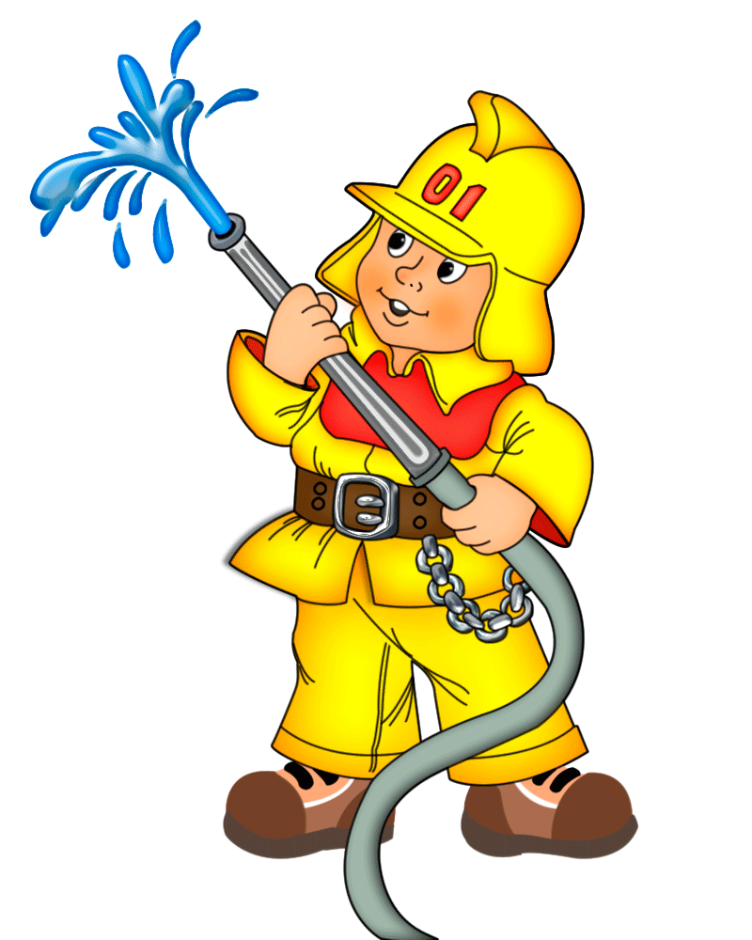

Подготовила:
воспитатель I квалификационной категории
Кутепова Наталья Владимировна

Апрель 2019 год
Здравствуйте, уважаемые родители! Мы рады встрече с вами.

Задумывались ли вы над тем, что детские шалости со спичками и зажигалками могут привести к пожару? Пожар всегда возникает неожиданно. Казалось бы, только что все было нормально, и вдруг возникает пламя, появляется удушливый дым. Взрослые должны помнить, что спички и зажигалки нужно хранить в местах недоступных детям. Это не игрушка, а опасные предметы. Помните русскую пословицу «В одном коробке сто пожаров».
В связи с тем, что ситуации, когда ребенок может неосторожно себя вести с пожароопасными предметами, чаще всего возникают вне рамок дошкольного учреждения. Поэтому для педагогов важно, чтобы сведения, полученные ребенком в детском саду, находили свое подтверждение в кругу семьи.
Задача педагогов и родителей помочь детям хорошо запомнить основную группу пожароопасных предметов, которыми нельзя самостоятельно пользоваться. Перед тем, как пойти в детский сад, просите ребенка проверить – выключены ли все электроприборы в квартире, чаще спрашивайте, с какими предметами нельзя играть.
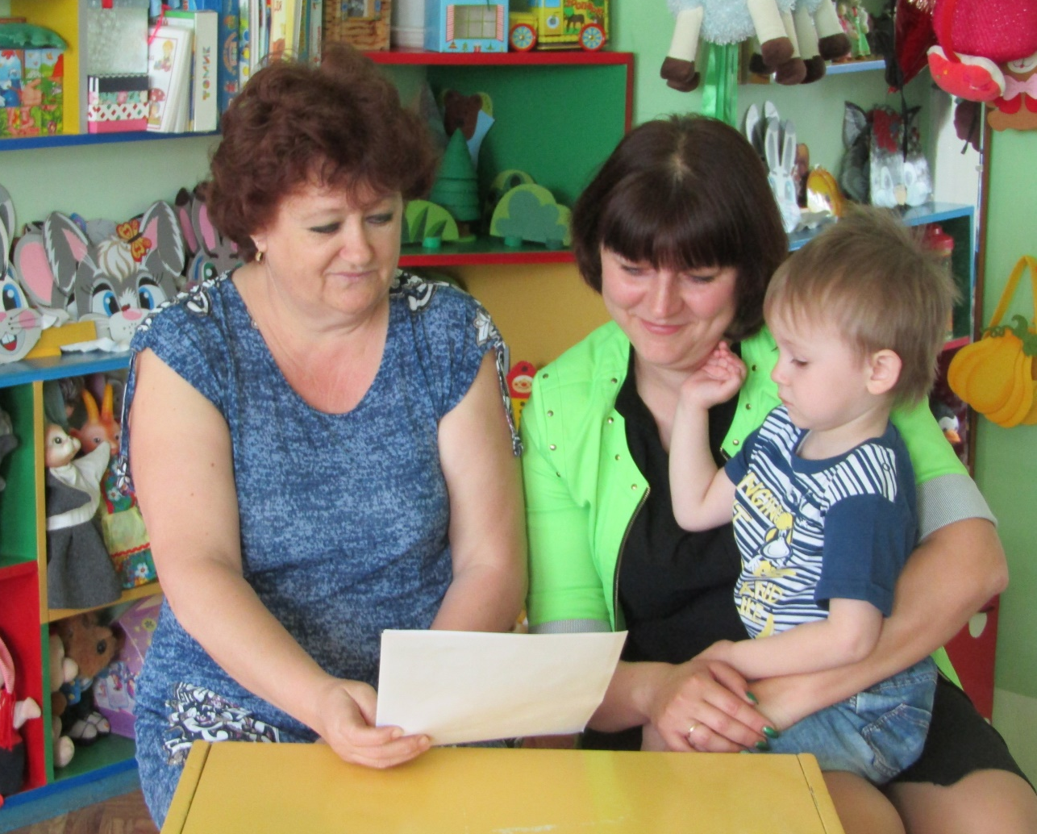
Обязательно, объясните ребенку, что огонь может быть не только врагом, но и другом человека. Ведь в далекие времена, когда люди не умели его добывать, они мерзли от холода и ели сырую пищу… Поэтому огонь нужен, но главное – помнить об опасности и быть с ним очень осторожным.
Ростом спичка-невеличка – не смотрите, что мала.
Эта спичка-невеличка может сделать много зла.
Если ты включил утюг, убегать не надо вдруг.
Закрывая в доме дверь – все ли выключил, проверь.
Если близко телефон и тебе доступен он.
Нужно «01» набрать и быстрей пожарных звать.
Если же большой огонь, дымом все объято.
Выбегать из дома вон надо всем ребята.
И на помощь поскорей ты зови, зови людей.
Поиграйте с ребенком в игру: вы будите перечислять действия, а ребенок должен выделить (хлопнуть в ладоши, топнуть и т. д.) только те, которые могут привести к пожару. Используйте каждый раз новые слова: рисование, поджигание бумаги, пение, игра с зажигалкой, изготовление аппликации, зажигание свечки и т. д.
Можно использовать для чтения детскую литературу: «Кошкин дом», «Путаница» К. Чуковского, «Жил на свете слоненок» Г. Цыферова, «Пожар», «Пожарные собаки» Л. Толстого, «Пожар», «Дым», «Пожар в доме» Б. Житкова. Обсудите с детьми опасные ситуации, в которые попали персонажи прочитанных произведений. Спросите их, почему так произошло. Поинтересуйтесь, как им следовало правильно поступить в каждом из рассмотренных случаев.
Предложите детям раскрасить языки пламени свечи, керосиновой лампы, печки на картинке с интерьером сельской кухни. Пусть раскрасят электрическую плитку, показав, что она раскалена. Рассмотрите вместе с детьми результаты их работы. Как сказочные цветы, выглядят языки пламени, раскрашенные ярко-желтым, оранжевым и красным цветами. Обсудите – в каких ситуациях.
Поддержите попытки детей представить себе, что случиться при неосторожном обращении с огнем.
Организуйте игру «Вызов пожарных». Сделайте полосу препятствий из столов, стульев, коробок – ваша задача создать труднопроходимый участок. Ребенок на время должен пройти полосу препятствий, добраться до телефона, набрать номер «01» и четко произнести адрес, имя, фамилию.
Для лучшего запоминания номера телефона выучите с ребенком следующее стихотворение:
Сам не справишься с пожаром,
Этот труд не для детей.
Не теряя время даром, «01» звони скорей.
Набирай умело – чтоб не все сгорело.
Л. Зильберг
Используя рисунки, художественную литературу, игры и беседы, постарайтесь детям дать советы, как следует вести себя при пожаре:
- Если пожар небольшой – его можно затушить водой или накрыть плотным одеялом.
- Нельзя тушить водой горящие электроприборы.
- Нельзя прятаться в дальних углах, под кроватями, за шкафом – опасен не только огонь, но и дым.
- Нельзя оставаться в помещении, где начался пожар, а надо быстро уйти и звать на помощь взрослых.
Нарисуйте с ребенком красивый рисунок – комната в квартире или чудесная лужайка в лесу. Обсудите, как красиво, как счастливы люди, которые там живут или отдыхают. И вот случилась беда – пожар. Возьмите черную краску и дорисуйте рисунок, создайте картину – после пожара. Обсудите с ребенком, где бы он хотел оказаться: в первом или во втором варианте? Почему?
Любая общепринятая норма должна быть осознана и принята маленьким человеком – только тогда она станет действенным регулятором его поведения. Прямолинейное, декларативное требование соблюдать принятые в обществе правила поведения чаще всего оказываются малоэффективными.
Проявите терпение, творчество и вы не просто дадите ему сумму знаний, а сформируете умение правильно себя вести в различных ситуациях.

Удачи Вам и Вашим детям!

